МИНИСТЕРСТВО ОБРАЗОВАНИЯ РЕСПУБЛИКИ БЕЛАРУСЬ

УО «БЕЛОРУССКИЙ ГОСУДАРСТВЕННЫЙ УНИВЕРСИТЕТ ИНФОРМАТИКИ И РАДИОЭЛЕКТРОНИКИ»

Индивидуальное практическое задание №3

по дисциплине «Проектирование программного обеспечения»

Вариант 2

«Разметка страниц и основные элементы GUI»

Студент

ФИНО, ИИТП, 793551, 3 курс И. В. Галкин

Преподаватель Ю. И. Алексеев

МИНСК 2019

**Содержание**

1 Постановка задачи 3

2 Структура и основные классы ПС 4

3 Описание MainActivity 6

4 Скриншоты результатов работы программы 8

# **1 Постановка задачи**

Приложение должно поддерживать 2 варианта пользовательского интерфейса: для портретной и ландшафтной ориентации экрана. Также должна быть реализована поддержка как миниум 2 языков для текстовых строк на экране: русский и английский (активизируются путем выбора языковой локали в свойствах смартфона\планшета)

Калькулятор с расширенным блоком кнопок (степени, корни, тригонометрия)

# **2 Структура и основные классы ПС**

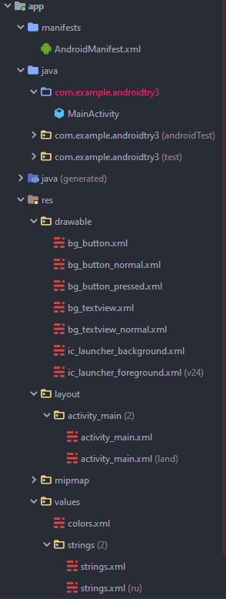

Рисунок 1 Структура проекта

* **MainActivity**– класс активности. Содержит основную логику приложения. z
* **Drawable/bg_button* –** стили для кнопок калькулятора. Реализованы стили для обычного (normal) состояния кнопки и стили кнопок при их нажатии (pressed).
* **Drawable/bg_textview* –** стили для поля ввода.
* **Layout/activity_main –** файлы разметки приложения. Реализованы разметки для портретной и ландшафтной (land) ориентации экрана.
* **Values/strings –** файл содержащий константные сообщения и отображаемые названия кнопок. Реализованы названия для двух локалей: русской и английской (установлена по умолчанию).

# **3 Описание MainActivity**

* **Enum Operators** – enum, содержащий все доступные операции калькулятора. Переменная данного типа используется для соотношения операции с нужным обработчиком, а также, в случае работы с двумя значениями, сохранения операции перед нажатием на кнопку «равно».
* **onCreate** – метод определяющий логику создания активности. В нем инициализируются все глобальные переменные активности, создается адаптер для списка с историей и задаются обработчики кнопок.
* **onSaveInstanceState –** метод, в котором описывается логика сохранения всего состояния калькулятора при уничтожении активности.
* **onRestoreInstanceState –** метод, который восстанавливает состояние калькулятора после уничтожения активности.
* **logHistory –** метод, добавляющий все проведенные операции в список с историей результатов.
* **getInputValue –** метод, обрабатывающий строку поля ввода и приводящий ее к типу Double.
* **numberHandler –** обработчик нажатия на числовую кнопку. Содержит логику запрета повторного нажатия на кнопку «точка».
* **operationHandler –** обработчик нажатия на кнопку с математическим оператором. Содержит логику промежуточного (до нажатия на кнопку «равно») сохранения данных.
* **equalHandler –** обработчик нажатия на кнопку «равно». Реализует логику подсчета результата в зависимости от выбранной операции.
* **instantOperationHandler –** обработчик нажатия на кнопку для результатов которой не нужен второй аргумент.
* **resetCalc –** метод, сбрасывающий состояние калькулятора к начальному (за исключением истории).
* **setButtonHandlers –** методом, в котором задаются обработчики для всех кнопок в приложении.

# **4 Скриншоты результатов работы программы**

1. **Экран при запуске приложения**

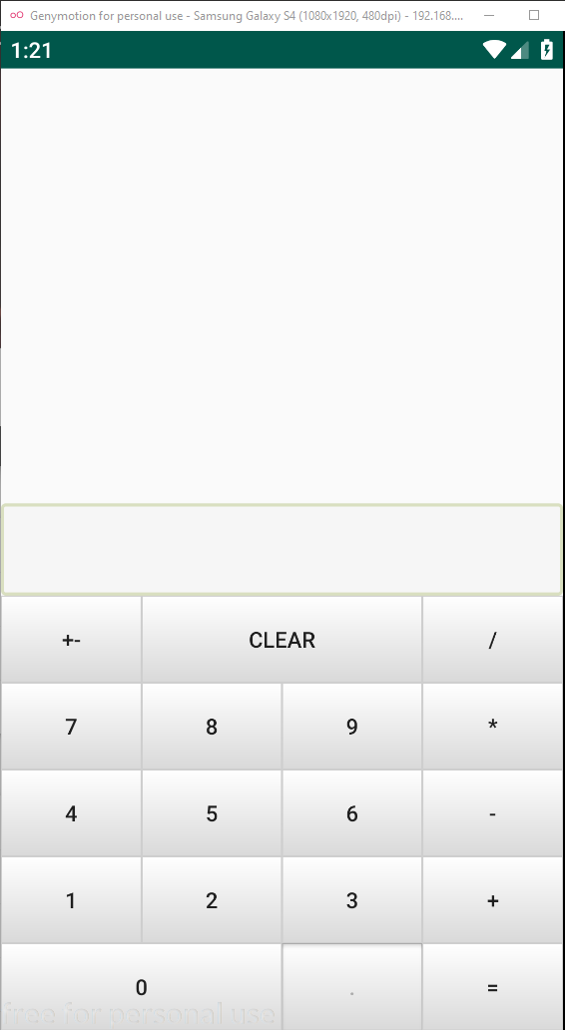

Рисунок 2 Экран при запуске приложения

1. **Выполнение операций. Занесение результатов в историю**

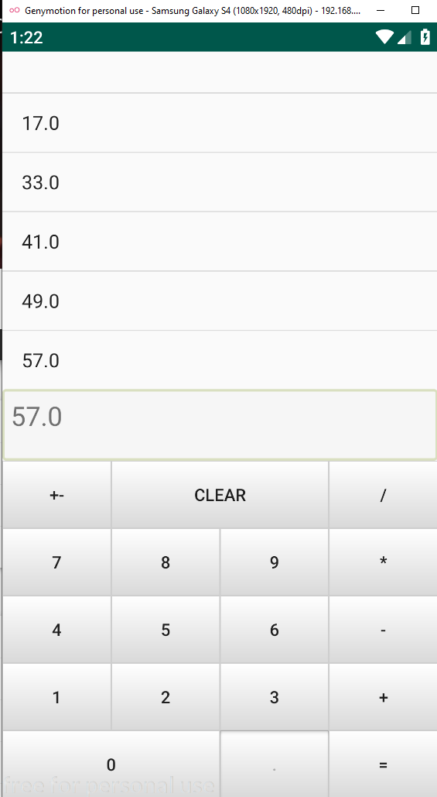

Рисунок 3 Выполнение операцией. Занесение результатов в историю

1. **Поворот экрана**

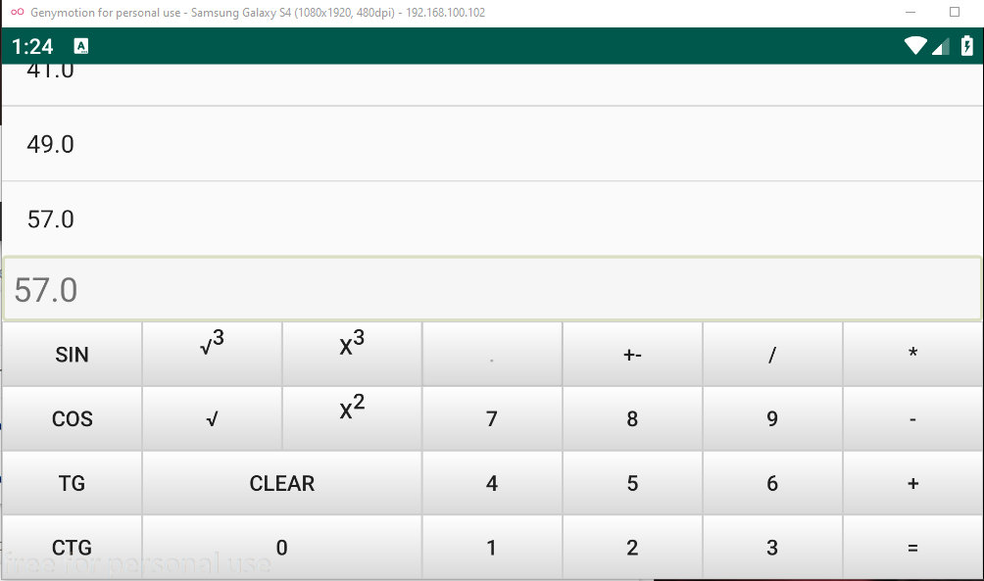

Рисунок 4 Поворот экрана. Ландшафтный режим.

1. **Русская локализация**

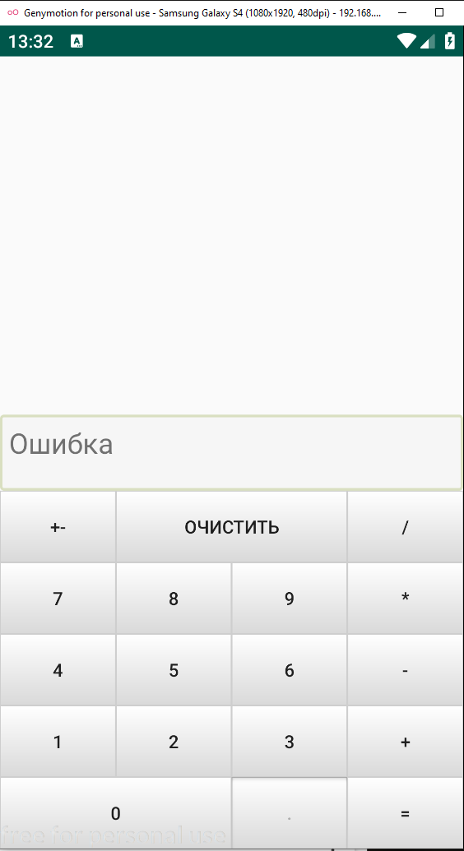

Рисунок 5 Русская локализация (с учетом обработки ошибок)